KRONOBERGS
PERSPEKTIV
Nr 2 ÅRGÅNG 38 2025

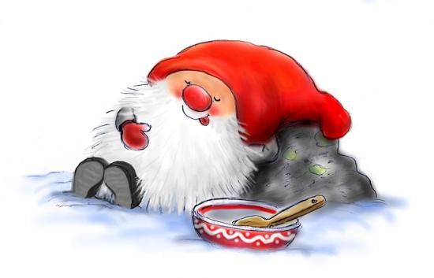

KRONOBERGSPERSPEKTIV är en medlemstidning för SRF Kronoberg.

KRONOBERGSPERSPEKTIV kommer ut på vanlig skrift, punktskrift, CD och e-post.

Ansvarig utgivare: Jan Karlsson

Redaktion: Jan Karlsson, Karin Soelberg,

Kansli: Högsbyvägen 3
352 74 Växjö

Telefon: 0470-292 24

Hemsida: www.srf.nu/kronoberg/

E-post: kronoberg@srf.nu

Innehåll
När perspektivet förändras. 3
Avsked efter 38 år! 3
Vill du vara med och göra tidningen? 4
Färdtjänstkampanjen 4
Kampanjmaterial 5
Jubileumsskålar till förmånligt pris! 6
Aktiviteter med SRF Kronoberg 2026! 7
Syntolkad nyårsrevy 7
Inbjudan, syntolkad idrott, senvintern 2026 7
Syntolkad teater - Gökboet 8
Digitala barnbarn 8
Lättare att nå synhabiliteringen 9
En trevlig speleftermiddag! 10
Julstängt på kansliet! 10

När perspektivet förändras.

I flera år har tidningen Kronobergs Perspektiv varit ett media som till stor del återspeglat SRF Kronobergs aktiviteter, men tidningen är till för våra medlemmar, så därför kommer vi efter årsskiftet att ändra formatet till ett återkommande medlemsblad, vilket våra medlemmar har uttryckt önskemål om. Där kommer vi bland annat att ta upp aktuella frågor som föreningen arbetar med, inbjudningar till kommande aktiviteter och även annat aktuellt i synnedsättningsfrågor.
Vi vill såklart att våra medlemmar ska ha möjlighet att bidra till framtida månadsblad, ett Aktuellt förslag från föreningsstyrelsen är att utarbeta en länk på hemsidan till ett formulär där man enkelt skulle kunna skriva vad man vill bidra med. Självklart skulle det då även framgå tydligt vilken dag som är den sista för att skicka in bidrag till månadsbladet. Medlemmar med mindre digital vana skulle kunna höra av sig till oss på kansliet och få hjälp att skicka in sitt bidrag.
Kronobergs Perspektiv är medlemmarnas tidning, därför är det självklart viktigt att den utformas som våra medlemmar vill.

Karin Soelberg

Avsked efter 38 år!

1988 utkom det första numret av SRF Kronobergs distriktstidning Kronobergs-Perspektiv. Sedan dess har tidningen utkommit med olika mellanrum. Allt från, som det var i början, sex gånger per år till som nu, två gånger per år. Tidningens innehåll har varierat, men innehållet har alltid delvis varit färgat av SRF Kronobergs aktiviteter.

Nu är det dock, efter många års diskussion dags att ta farväl av denna produkt.

Dagens Kronobergs-Perspektiv kommer att ersättas av någon form av medlemsblad eller liknande.

Hur den nya produkten kommer att se ut är det ju svårt att svara på såhär tre-fyra månader innan. Men oftare och tunnare verkar vara ett allmänt önskemål. Om den nya produkten ska utkomma även som papperstidning med medföljande frimärke är det dock tveksamt om det ekonomiska argumentet blir det dominerande. Det återstår att se.

Men detta är med hundra procent sanningshalt det sista numret av Kronobergs-Perspektiv som tillverkas.

Janne Karlsson

Vill du vara med och göra tidningen?

Någon gång under det första kvartalet 2026 utkommer det första numret av den nya Kronobergs perspektiv (eller vad den kommer att heta).

Den kommer som tidigare nämnts att vara lite kortare än dagens variant.

Den kommer att handla om det som händer inom SRF-världen, inte minst i Kronobergs län.

Det är viktigt att tidningen ska vara en bra produkt som känns bra och intressant att läsa.

Därför är det bra att vi är många som skriver i tidningen.

Är du intresserad av en plats i den kommande tidningsgruppen anmäler du ditt intresse till SRF Kronoberg. Numret är 0470 – 292 24 och e-postadressen är kronoberg@srf.nu

Janne Karlsson

Färdtjänstkampanjen

Fr o m oktober 2025 och fram till april 2026 bedriver hela
SRF-organisationen en färdtjänstkampanj.

Syftet med denna kampanj är att påvisa behovet av en bra färdtjänst för att som synnedsatt klara sig i samhället. Att kampanjen infaller just nu är också för att riksdagen beslutat att se över och förhoppningsvis förbättra färdtjänsten. Dock har man inte gjort någon stor ansträngning i frågan trots att instansen Trafikanalys gjort en utförlig rapport om hur färdtjänsten ska behålla och förbättra sin kvalitet. Tvärt om har under de senaste två åren några av landets regioner börjat att mer eller mindre konsekvent avslå färdtjänstansökningar från personer med synnedsättning.

Distrikten har relativt olika förutsättningar gällande färdtjänsten och varje distrikt ska arbeta med den del av färdtjänsten som man upplever som mest problematisk.

Det kommer under kampanjen även att ske en del kraftsamlingar nationellt.

SRF Kronoberg har redan en gång träffat en brokig skara företrädare för Serviceresor Kronoberg, regionens trafiknämnd m fl.

Fler träffar blir det under första kvartalet 2026.

Vill du veta mer om färdtjänstkampanjen kan du kontakta mig, Janne Karlsson, på telefon 0470 57 51 25.

Janne Karlsson

Kampanjmaterial

Som ni såg i en tidigare artikel så pågår just nu en färdtjänstkampanj i hela Sverige. Med anledning av detta har SRF Riks skickat ut en del s k kampanjmaterial till distrikten. Det är olika broschyrer, reflexer, godis och reflexvästar. Det är också en skriftlig undersökning om synnedsattas upplevelser av färdtjänst och kollektivtrafik.
Lokalföreningar och enskilda medlemmar har inte fått något sådant här på posten. Ni som vill ha något av detta eller som helt enkelt vill veta mera kan slå en signal till SRF Kronoberg på 0470 292 24.
Ni kan gärna beställa hem och dela ut till medlemmar och andra ni träffar på t. ex julfester och årsmöten. Framför allt kan ni använda dessa prylar om ni tänker ha några färdtjänstaktiviteter på lokal nivå i er kommun.

Janne Karlsson

Jubileumsskålar till förmånligt pris!

Har du hört talas om SRF Kronobergs 100-årsskål. Den fick se dagens ljus i samband med distriktets hundraårsjubileum 2022.

Skålen som är av glas finns i ett mycket begränsat antal. Inte nog med detta. Varje skål är helt unik.

Skålen är framtagen av synnedsatta medlemmar i vårt län i nära samverkan med glaskonstnären Kim ten Over vid Boda Glasbruk.

Skålens ordinarie pris är 250 kr. Fram t o m den 31 mars 2026 kostar skålen endast 150 kr.

Du har också stora möjligheter att få den färg eller färgkombination på skålen som du själv vill.

Kontakta oss på SRF Kronoberg. Numret är 0470 – 292 24 eller e-post kronoberg@srf.nu om du vill köpa en skål!

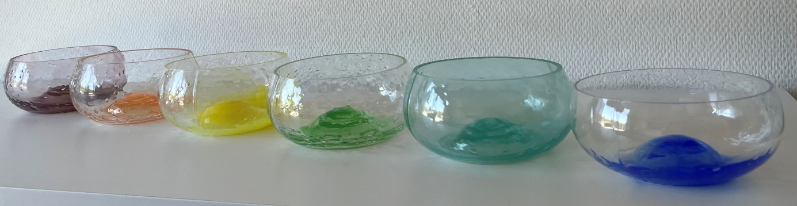

Jubileumsskålarna på rad i olika färger.

Aktiviteter med SRF Kronoberg 2026!

Nästa år kommer det att anordnas en rad spännande aktiviteter i SRF Kronoberg. Här nedan följer inbjudningar till de aktiviteter som redan nu är inplanerade. Välkommen med din anmälan!

Syntolkad nyårsrevy

Det börjar nästan likna en tradition – även 2026 kommer SRF Kronoberg att syntolka nyårsrevyn på Folkets Hus i Hovmantorp. Årets revy, med det träffsäkra namnet ”Valvett”, bjuder på ett sprudlande valårstema fyllt av humor, musik och oväntade vändningar. På scenen möter publiken bland annat två nyskapade lokala partier, framtagna av ensemblen själv, tillsammans med en rad sketcher och musikalisk underhållning.

Datum: lördagen den 31 januari.
Pris: 650 kr (Revy och en tvårätters-måltid)
Tid: Samling innanför entrén kl. 18:45. Maten serveras kl 19.00 och revyn drar i gång kl. 20.00 och är slut ca. kl. 22.15.
Plats: Hovmantorps Folkets Hus, (Parkgatan 3) nämnda vinterkväll.

Betalar gör du på något av följande sätt:
Swisha till SRF Kronoberg på nummer 123 – 252 35 04
Du kan även sätta in pengarna på distriktets Bankgirokonto 5965 - 0846.

Sista anmälningsdagen är onsdagen den 10 december till SRF Kronoberg. Tel 0470 – 292 24 alt. kronoberg@srf.nu

SRF Kronoberg står för den del av dina resekostnader som överstiger 100 kr.

Inbjudan, syntolkad idrott, senvintern 2026

Lördagen den 17 januari Ishockey, Växjö Lakers-HV 71, Vida Arena, Växjö, Kl 18.00

Onsdagen den 4 februari, Handboll, Amo-Önnered, Kosta Sportcenter, Kosta. Kl 19.00.
Följande gäller den syntolkade idrotten:
- Samling sker utanför arenans huvudentré en halvtimme före matchstart.
- Det krävs minst tre (3) anmälda för att evenemanget ska syntolkas.
- Deltagaravgiften är densamma som biljettpriset
- Värdar/värdinnor finns alltid närvarande.
- Vid evenemang utanför Växjö anordnas gemensam resa med bil eller minibuss. Denna resa kostar 100 kr utöver biljettpriset.

Sista anmälningsdagen till båda dessa evenemang är måndagen den 12 januari.

Syntolkad teater - Gökboet

Häng med SRF Kronoberg på syntolkad föreställning av teater Gökboet.

"Gökboet" handlar om McMurphy, som blir intagen på mentalsjukhus för att han inte passar in i samhället. På mentalsjukhuset styr den tyranniska syster Ratched. McMurphy leder patienterna i ett slags revolt mot mentalsjukhusets rutiner, och syster Ratched slår tillbaka.

Datum: söndag den 15 mars
Tid: Samling kl. 14.15, teatern börjar kl 15. (Sluttid ej klart ännu)
Plats: Växjö Teater, Västergatan 11.
Pris: 375 kr som betalas in till SRF Kronoberg via
Swish nr:123 252 3504 eller till BG 5965 - 0846.

SRF Kronoberg bjuder på den del av din reseersättning som överstiger 100 kr så spara dina kvitton.
Sista anmälningsdagen är måndagen den 3 mars. Anmälan till SRF Kronoberg på telefon 0470 – 292 24 eller på e-post kronoberg@srf.nu

Digitala barnbarn

Du kanske har hört talas om, eller t o m deltagit på teknikcirkeln ”Digitala barnbarn”?

Detta riksomfattande projekt är nu förlängt med minst ett år. Detta betyder att det blir en ny utbildning för personer med synskada i Kronobergs län. Cirkeln vänder sig till dig som läser med skärmläsningsprogram. Det spelar ingen roll om du läser med tal eller förstoring. Du ska dock ha fyllt 62 år.

Utbildningarna blir ca en gång per månad med start sen januari eller tidig februari. Det blir ca 6 - 8 tillfällen.

Du och din lärare (som också manövrerar med skärmläsningsprogram) sitter själva och genomför lektioner och praktiska övningar.

Varje lektionspass är ca 2 – 2,5 h och utbildningen är kostnadsfri.

Om du är intresserad så hör av dig till SRF Kronoberg på telefon
0470 – 292 24. Det går också att kontakta distriktet på e-post kronoberg@srf.nu

Vi svarar gärna på fler frågor samt emotser din anmälan.

Mer fakta får du när du hör av dig.

Detta bör du göra senast onsdagen den14 januari.

Lättare att nå synhabiliteringen

Från och med i höstas är det betydligt lättare att komma i kontakt med Synhabiliteringen, Region Kronoberg. Så här enkelt är det att få telefonkontakt med deras anställda.

Du ringer, precis när du vill, numret 0470 – 58 87 32. En telefonsvararröst svarar då. Efter pipet berättar du bara kortfattat vad ditt ärende är och vem du vill prata med.

Därefter dröjer det inte länge tills du blir uppringd av rätt person. Du underlättar givetvis för Synhabiliteringen om du säger ditt telefonnummer. Oftast blir du kontaktad under samma dag. Ringer du sent på eftermiddagen kan det dröja tills dagen efter.

Som sagt, testa när du behöver. Ett mycket bra sätt att få en snabb kontakt.

En trevlig speleftermiddag!

Lördagen den 22 november träffades några medlemmar från SRF Kronoberg och Parasport Växjö och spelade schack och andra sällskapsspel tillsammans. Det blev en trevlig eftermiddag med mycket prat och skratt.
En lördag i slutet av februari kommer det bli ytterligare en speleftermiddag så hör av er om ni är intresserade av att delta:
Gunnie Johnsson, Parasport Växjö 072-368 24 04
Marie-Anne Karlsson, SRF Kronoberg 070-664 72 66
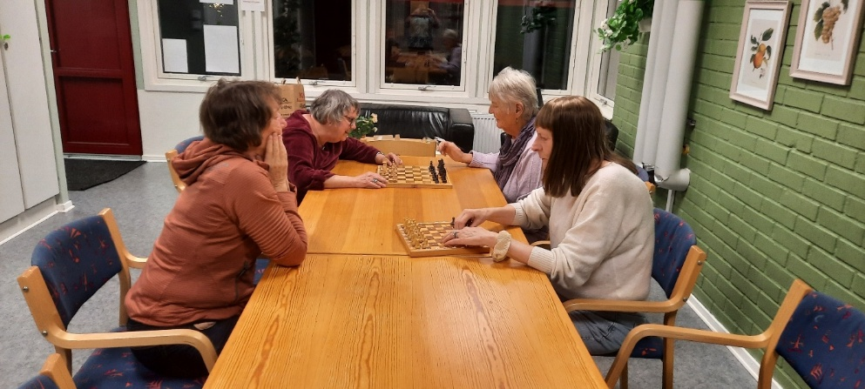
På bilden syns Gunilla, Marie-Anne, Angelika och Ann-Margret sitta vid ett bord och spela spel.

Julstängt på kansliet!

I år kommer kansliet att ha julstängt mellan den 22 december och den 6 januari men telefonsvarare och e-post kollas av kontinuerligt.

Vi hörs igen från den 7 januari 2026!

God Jul
&
Gott Nytt År
Önskar
SRF Kronoberg!

